與淑芬老師有約
由文芳老師、品儀老師、語璇老師主導，特別聘請知名作家，作品集有：君偉上小學系列、怪咖教室等的王淑芬老師到校，與大家進行與作家有約活動。
而602兩位同學擔任主持人，604同學特地分成四組，將淑芬老師的一年級鮮事多的故事內容演成短劇，生動的表演，全場笑聲不斷。
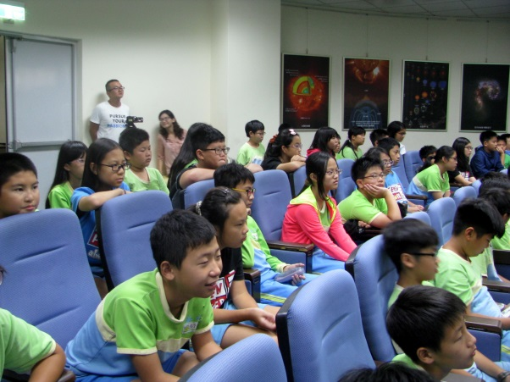
(大家應該算是認真的吧！)
淯翔很幸運，能讓淑芬老師抽中提問單，為他解答，這經驗真難得，讓同學們羨慕！因比賽而未能到場的文瑋和睿成有些可惜，但可喜的是，籃球比賽打入八強也算是補了缺憾。
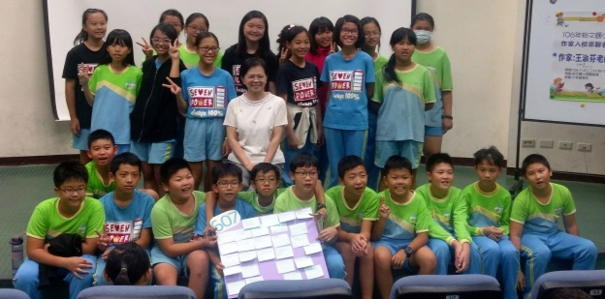
(與淑芬老師合影)
這次我們輕鬆的擔任”看”和”聽”的角色，希望下次七七努加巧克力可以成為有生動演出的表演者！
七七努加巧克力之光
國毓—飛盤擲準第四名
詠傑—字音字形第一名
芸瑄—寫字第三名
文瑋、睿宬—106學年籃球錦標賽殿軍
週五社團活動
星期五下午的社團活動，已進行了十幾週，看看大家都在做什麼？
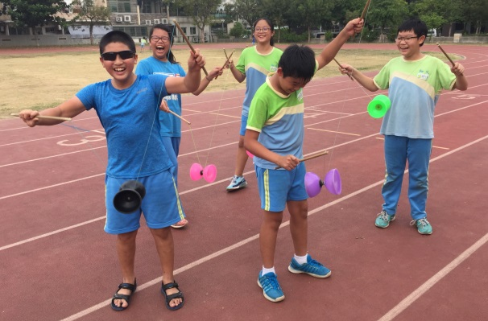
(有人很難看著鏡頭)
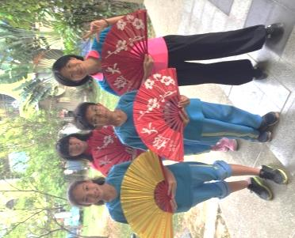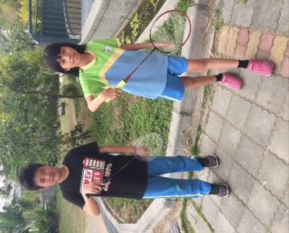
(知道這些是什麼社團嗎？)
你參加的社團活動，都有可能出現在這裡唷！當老師拿著相機出現時，一定要大方的讓我拍照唷！

